Asfalt Profi Plus
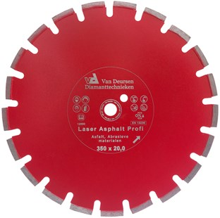
Asfalt, Abrasieve materialen, verse Beton, Gasbeton
- Uitstekende zaageigenschappen en goede standtijd
- Stabiele staalkern
- Ideaal voor de wegenbouw
- Voor zaagmachines tot 35 kW
- Driehoek beschermsegmenten verhinderen undercutting en daarmee tandbreuk
- Ø 300 - 900 mm

